**12月1日今日动态**

**出勤**：本班今日出勤人数23人。今日8人未来园。

**1.区域活动**

|  |  |
| --- | --- |
| **C:\Users\Tony\Desktop\动态照片\IMG_1019.JPGIMG_1019**  小豆豆、舒舒在阅读绘本，他们在观看种子的传播方式，并相互说一说。 | **C:\Users\Tony\Desktop\动态照片\IMG_1020.JPGIMG_1020**  妞妞和多多玩镜像拼图，观察图卡下半部分并用积木复制；棒棒和嘟嘟用聪明棒拼交通工具。 |
| **C:\Users\Tony\Desktop\动态照片\IMG_1021.JPGIMG_1021**  可心在美工区教萱萱、嘉辰折蘑菇，并涂上自己喜欢的颜色。 | **C:\Users\Tony\Desktop\动态照片\IMG_1022.JPGIMG_1022**  叮当在自然材料拼搭去拼搭小蛋糕，将贝壳竖起来围在旁边做花纹。 |
| **C:\Users\Tony\Desktop\动态照片\IMG_1021.JPGIMG_1021**  大豆豆、宸宸玩小小外卖员，找找图卡上房间号及物品；安安和一一玩动物大酒店，找小动物房间号。 | **C:\Users\Tony\Desktop\动态照片\IMG_1021.JPGIMG_1021**  果果在科探区，画了条纹放在水里观察颜色攀登情况；露露和伊一玩百变针画，观看针的变化。 |

**2.值日生工作：**

**今日值日生：**

**倒牛奶的是徐佳禾，拿杯子的是杨梦露，发餐盘和小毛巾的是李梓朋，发筷子的是焦云舒，小朋友们的值日生工作做得很认真喔！**

|  |  |
| --- | --- |
| **C:\Users\Tony\Desktop\动态照片\IMG_1027.JPGIMG_1027C:\Users\Tony\Desktop\动态照片\IMG_1027.JPGIMG_1027** | **C:\Users\Tony\Desktop\动态照片\IMG_1027.JPGIMG_1027** |
| **C:\Users\Tony\Desktop\动态照片\IMG_1027.JPGIMG_1027** | **C:\Users\Tony\Desktop\动态照片\IMG_1027.JPGIMG_1027** |

**3.集体活动**

**体育：小兔找家**

连续并腿向前跳是中班幼儿要求掌握的动作技能，幼儿需要站立开始双手叉腰，膝关节弯曲开始，双脚用力向上跳起，用力蹬伸膝关节、踝关节，前脚掌落地后屈膝缓冲，以上动作连贯连续向前。本次活动创设了小兔找家的游戏，通过创设有趣的游戏情景，激发幼儿的学习兴趣，让不同水平的幼儿在练习中都得到发展，体验成功和游戏的乐趣。**左轶萱、李梓朋、王紫妍、郭颜睿、焦云舒、邵崔钰、郭煜霖、李伊一、徐亿涵、赵希羽、李兴琪、徐佳禾、陈艺萱、张漪乐、贺健宸**通过游戏，掌握连续并腿向前跳的要领，能在语言的提示下完成动作；**张一嘉、肖尧、秦苏安、赵毓宁、杨梦露、杨佳伊、张嘉辰、李子木、罗景宸**通过游戏提高了下肢、腰腹部的肌肉力量，增强身体的协调性及身体控制能力，空间感知意识得到发展。

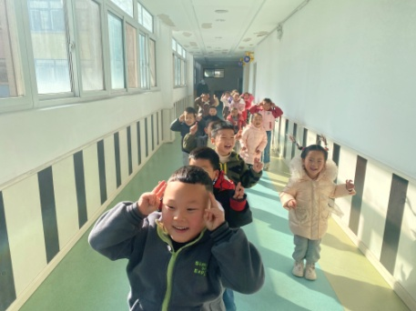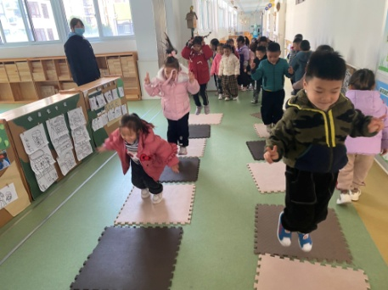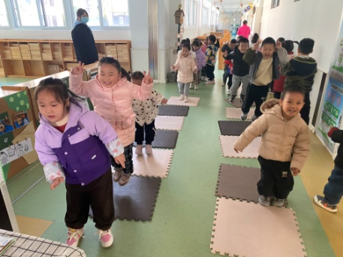

**5.生活观察：**

**观察时间：**2023.12.1

**观察对象：**中三班今日来园幼儿

**观察者：**耿佳、邹洁、丁丹娜

**观察目的：**具有良好的生活习惯与生活能力（指向能力）

**观察内容：**

①坚持午睡

②主动饮用白开水

③游戏后整理好玩具

④按时进餐（点心、午餐）

**观察背景：**

纵观幼儿在园一日生活中的各种小事 ，已经进行了一段时间的“具有良好的生活习惯与生活能力”观察记录。旨在让幼儿保持有规律的生活，养成良好的作息、饮食、卫生习惯。如：早睡早起、每天午睡、按时进餐、吃好午餐等。

**（备注：家园共同合作，才是最高效的方式呀！）**

|  |  |  |  |  |
| --- | --- | --- | --- | --- |
| 儿童 | 坚持午睡 | 水杯喝完 | 整理好玩具 | 用好点心、吃完午餐 |
| **张一嘉** | ★ | ★ | ★ | ★ |
| **贺健宸** | ★ | ★ | ★ | ★ |
| **秦苏安** | ★ | ★ | ★ | ★ |
| **高羽安** | 请假 |  |  |  |
| **徐佳禾** | ★ | ★ | ★ | ★ |
| **肖尧** | ★ | ★ | ★ | ★ |
| **杨梦露** | ★ | ★ | ★ | ★ |
| **王凝音** | 请假 |  |  |  |
| **李子木** | ★ | ★ | ★ | ★ |
| **焦云舒** | ★ | ★ | ★ | ★ |
| **李兴琪** | 请假 |  |  |  |
| **陈艺萱** | ★ | ★ | ★ | ★ |
| **杨佳伊** | ★ | ★ | ★ | ★ |
| **朱琪玥** | 请假 |  |  |  |
| **赵希羽** | ★ | ★ | ★ | ★ |
| **陈竞泽** | 请假 |  |  |  |
| **徐亿涵** | ★ | ★ | ★ | ★ |
| **罗景宸** | ★ | ★ | ★ | ★ |
| **左轶萱** | ★ | ★ | ★ | ★ |
| **张漪乐** | 请假 |  |  |  |
| **王紫妍** | ★ | ★ | ★ | ★ |
| **夏天一** | 请假 |  |  |  |
| **邵崔钰** | ★ | ★ | ★ | ★ |
| **郭煜霖** | ★ | ★ | ★ | ★ |
| **郭颜睿** | ★ | ★ | ★ | ★ |
| **李梓朋** | ★ | ★ | ★ | ★ |
| **李伊一** | ★ | ★ | ★ | ★ |
| **赵毓宁** | ★ | ★ | ★ | ★ |
| **张嘉辰** | ★ | ★ | ★ | ★ |
| **宋恬恬** | 请假 |  |  |  |
| **秦修诚** | ★ | ★ | ★ | 回家 |

**6.温馨提示**

近来流感等传染病流行，请各位家长为幼儿每日来园前做好健康监测，若出现发热、干咳、乏力、咽痛等不适症状时及时告知，假期尽量少去人群密集的地方。谢谢大家的配合～